- ИНФОРМАЦИЯ О АВТОРЕ МЕТОДИЧЕСКОЙ РАЗРАБОТКИ
ФИО разработчика | Дадаева Барият Османовна
Место работы | МБОУ "Нижнеказанищенская гимназия имени А. Акаева"
Ссылка на облачное хранилище для открытого доступа к приложениям урока. | https://disk.yandex.by/d/aw4A3Rsu4sfxSg

2. ОБЩАЯ ИНФОРМАЦИЯ ПО УРОКУ
Класс | 5
Место урока | 4 четверть, урок 28
Тема урока | "Землетрясения и вулканы".
Уровень изучения | Базовый.
Тип и вид урока | Тип урока: урок «открытия» новых знаний.  Вид урока: проблемный урок.
Цель урока | Формирование представления учащихся о природных явлениях землетрясений и вулканизма, причинах их возникновения и влиянии на жизнь человека.
Ожидаемые результаты урока:
Предметные результаты:
Учащиеся научатся определять понятия «землетрясение» и «вулканизм»; называть причины их появления; указывать зоны распространения сейсмологической и вулканической активности на карте мира; оценивать последствия землетрясений и извержений для окружающей среды и населения.
Метапредметные результаты:
Развитие способностей к работе с картой, статистическими материалами, наблюдению и анализу геологических процессов; формирование умения устанавливать причинно-следственные связи.
Личностные результаты:
Воспитание бережного отношения к природе, развитие чувства ответственности за собственную безопасность и заботу о благополучии окружающих.
Задачи урока:
Образовательные:
- Ознакомить учащихся с понятием землетрясения и вулкана, причинами их возникновения.
- Показать влияние землетрясений и вулканической активности на рельеф Земли и человеческое общество.
- Объяснить географическое распространение зон повышенной сейсмической и вулканической активности.
Развивающие:
- Развитие умения анализировать картографические материалы и статистические данные.
- Формирование способности устанавливать взаимосвязи между природными процессами и жизнедеятельностью человека.
- Стимулирование интереса к изучению природы и её явлений.
Воспитательные:
- Привлечение внимания школьников к вопросам личной безопасности и экологического сознания.
- Повышение ответственности перед природой и обществом посредством понимания последствий природных катастроф.
Оборудование:
- Мультимедийный проектор, доска.
- ПК.
- Презентации.
- Дневник исследований.
- Атлас.
- Карта.
Ключевые слова: землетрясения, очаг, эпицентр, вулканы, магма, лава, кратер, жерло, сейсмический пояс, вулканолог, сейсмолог.

3. БЛОЧНО-МОДУЛЬНОЕ ОПИСАНИЕ УРОКА
БЛОК 1. Вхождение в тему урока и создание условий для осознанного восприятия нового материала.
Этап 1.1. Мотивирование на учебную деятельность
Здравствуйте, ребята.
Я уверенна, что сегодня на урок я пришла к самым умным, самым любознательным, самым активным ученикам на планете Земля.
Ребята, а что значит быть любознательным?
(Уч-ся: постоянно узнавать что-то новое).
Вот и сегодня мы собрались здесь с вами, чтобы узнать что-то новое и интересное о нашей планете, обменяться знаниями, выслушать точки зрения и прийти к общему выводу.
Слайд 1. Эпиграф.
Науки юношей питают,
Отраду старым подают,
В счастливой жизни украшают,
В несчастной случай берегут.
Михаил Васильевич Ломоносов.
(Предисловие к эпиграфу). Ребята, пока вы юные, вы способны впитать в себя много полезной информации, а полезную информацию могут дать только науки, которые вы изучаете в школе. География в числе таких наук. А как же полученные знания могут вас оберегать в несчастный случай, вы узнаете в конце урока.
Этап 1.2. Актуализация опорных знаний
Создание проблемной ситуации.
А что же мы сегодня будем изучать?
Итак, внимание на экран.
Слайд 2. Учитель демонстрирует отрывок записи камер наружного наблюдения на улицах города.
После просмотра учитель адресует вопросы учащимся:
1) Ребята, как вы думаете, о чем же мы сегодня на уроке будем с вами говорить?
Учитель просит учащихся сформулировать тему урока: - Землетрясения (первая часть темы урока)
Ребята, давайте сейчас расшифруем вторую часть темы урока. Отгадаем загадки, и расшифруем слово.
Слайд 3.
1. Носит бабка, снежную шапку ,
Каменные бока закутанные в облака
ГОРА
2. Белый столб стоит на крыше
И растёт всё выше, выше.
Вот дорос он до небес —
И исчез.
ДЫМ
3. Спички детям не игрушки,
Зарубите на носу,
Ведь поверьте, даже искра
Его вызовет в лесу.
ОГОНЬ
Скажите ребята, какой географический объект объединил бы эти три слова? Гора, дым и огонь? Учащиеся отвечают - Вулкан.
Этап 1.3. Целеполагание
Ребята, мы с вами сегодня сформируем представления о природных явлениях землетрясений и вулканизма, узнаем причины их возникновения и влияние на жизнь человека.
БЛОК 2. Освоение нового материала.
Этап 2.1. Осуществление учебных действий по освоению нового материала
Слайд 4. Тема урока: "Вулканы и землетрясения". Запишите в дневнике исследования. (Далее учитель знакомит учащихся с дневником исследований, о том, как будут выполняться задания, проводится суммирование баллов и самооценка).
Постановка проблемы исследования.
Что на данный момент - вы слышали о землетрясениях и вулканах ?
А хотели бы вы знать чуть больше про эти явления природы ?
Слайд 5. Учитель организует физминутку.
1. Встаньте, представьте себе, что вы стоите не на полу в классе, а на раскалённой магме. Вы литосферные плиты, которые медленно плавают на поверхности.
2. Протяните руки вперёд и медленно начинайте приседать. Как называется научно такое движение «вверх-вниз»? (вертикальные)
3. Поставьте руки на пояс и медленно начните колебаться «влево - вправо». Как называется такое движение научно? (горизонтальные)
Вопрос классу: а что происходит с землёй, когда литосферные плиты движутся вертикально и горизонтально? (образуются горы, происходят землетрясения и извергаются вулканы)
Запишите причинно-следственную связь у себя в дневнике исследования.
Слайд 6. Формировать своё представление о землетрясениях мы с вами начнём с исторического факта нашего края. А вы знали, что в Буйнакском районе 55 лет назад было сильное землетрясение?
Текст - историческая справка о землетрясении в Буйнакском районе в 1970 году. Учащиеся читают текс в дневнике исследования, в котором выделены слова очаг, эпицентр, баллы, сейсмический пояса.
(содержание текста)
Дагестанская катастрофа 1970 года — катастрофическое землетрясение (магнитуда 6.7, интенсивностью 9 баллов), произошедшее 14 мая 1970 года в Дагестанской АССР. Очаг землетрясения имел длину 30–35 километров и располагался основной своей частью на глубине от 12 до 30 километров. Эпицентр находился на территории Буйнакского района в 30 км к западу-северо-западу от Махачкалы. В результате сейсмического события пострадало 25 % территории республики, разрушено полностью 22 и частично 257 населённых пунктов,
в том числе города Махачкала, Буйнакск, Каспийск, Хасавюрт и Кизилюрт. В тот день произошло рекордное количество толчков — 1140!
Погиб 31 человек, 45 тысяч остались без крова.
Учащиеся знакомятся с новыми для них терминами, учитель объясняет устно, что такое очаг и эпицентр землетрясения. Далее учащиеся выполняют задания в дневнике исследований.
Слайд 7. (Фото землетрясения в Буйнакске)
Слайд 8. Дать название схеме землетрясения в дневнике и подписать.
Задание 1. Подпиши пропуски на рисунке.

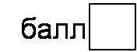

Слайд 9. Выводится на экран правильный ответ.
Слайд 10. Дописать слово "сейсмо" и получить новые термины и понятия.
Задание 2. Прибавь слово "СЕЙСМО"
__________ГРАФ
____________ЛОГ
________________ПОЯС

Слайд 11. Вопрос классу: что напоминает рисунок показания сейсмографа? (рисунок кардиограммы) . Значит сейсмограф измеряет пульс и сердцебиение Земли.
Этап 2.2. Проверка первичного усвоения
Слайд 12. Учащимся предлагается выступить в роли сейсмологов и определить силу землетрясений на фотографиях известных истории землетрясений (Япония, Китай, филлипины, Индонезия, Турция, Афганистан, Чили, Перу, Мексика, США, Россия.) Учащиеся должны определить силу землетрясения по 12 бальной шкале, она называется Шкала Рихтера и приклеить на карту фотографии географических объектов, где происходило землетрясение.
Задание 3. Выполни работу сейсмолога. Определи баллы землетрясения по картинкам опираясь на данные по шкале Рихтера.
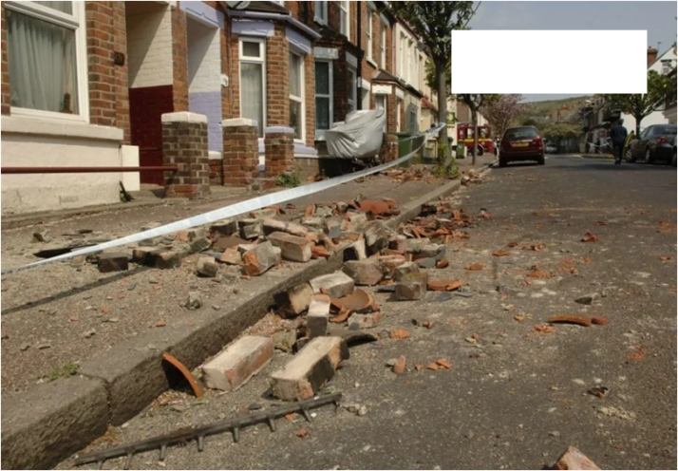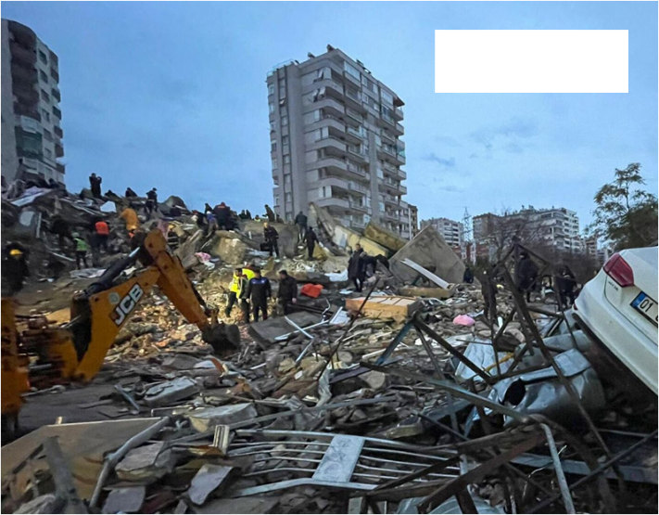

Слайд 13. Проверка.
БЛОК 3. Применение изученного материала
Этап 3.1. Применение знаний, в том числе в новых ситуациях
Слайд 14.
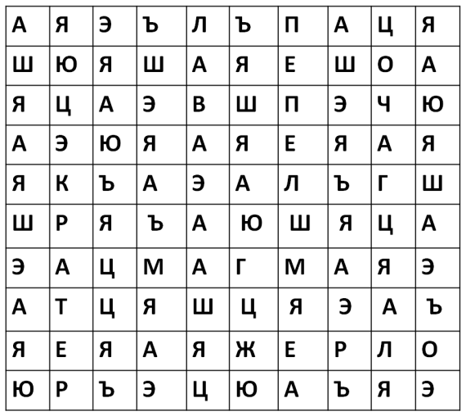
Изучение строение вулкана, задание с зашифрованными словами в таблице с буквами. Учащиеся находят термины очаг, магма, жерло, кратер, лава, пепел. Затем на листе заданий подписывают названия строения вулкана и проводят проверку.
Задание 4. Найди зашифрованные слова:
очаг, магма, жерло, кратер, лава, пепел

Слайд 15. Проверка.
Слайд 16. Изучение строения вулкана.
Этап 3.2. Выполнение межпредметных заданий и заданий из реальной жизни
Слайд 17.
Ребята, вы можете себе представить, что горные породы вулканического происхождения мы используем в быту каждый день. Учащимся предлагается выступить в роли вулканологов и определить происхождение горной породы. Учащимся демонстрируется два предмета быта: пемза для пяток и сковородка с гранитным покрытием. Учащиеся рассматривают предметы и должны придти к выводу. К какому типу вулканической горной породы они относятся - интрузивным или эффузивным.
Задание 5. Выполни работу вулканолога. К какому типу вулканической горной породы относятся предметы:
излившаяся __________________
глубинная __________________

Слайд 18. Проверка.
Этап 3.3. Выполнение заданий в формате ГИА (ОГЭ, ЕГЭ)
Слайд 19. Работа с картой. Географические координаты.
Ребята, у меня есть видео послание от вашего сверстника, который находится на другом конце России. Чтобы его открыть, необходимо по географическим координатам определить его точку нахождения. Координаты выводятся на экран. 55◦ с.ш , 160◦ в.д.
Задание 6. Географические координаты точки 55◦ с.ш , 160◦ в.д.
Какой это объект?
_________________________________

Ответ: Ключевская Сопка.
Слайд 20. Карта вулканов. Показываю на карте вулканы: Ключевская Сопка, Этна, Фудзияма, Везувий, Гекла, Кракатау, Орисаба, Килиманджаро, Котопахи.
Вопрос: На каком полуострове находится этот вулкан? КАМЧАТКА.
Слайд 21. (Просмотр видео послания)
Этап 3.4. Развитие функциональной грамотности
Слайд 22.
Учащимся предоставляется возможность проявить фантазию и использовать знания географии в жизни.
Представьте себе, что вам выпала возможность открыть кафе у подножья потухшего вулкана, куда любят приезжать туристы, но рядом с вами открылось точно такое же кафе с таким же меню как у вас. Для привлечения клиентов вы решили поменять название кафе и названия блюд в меню. Условие, в названиях должны быть географические термины и определения, о которых вы сегодня узнали на уроке.
Задание 7. Придумай названия, используя новые слова изученные на уроке.
Название кафе ___________________________
Горячее блюдо __________________________
Салат __________________________________
Десерт _________________________________
Лимонад ________________________________

Слайд 23. Пример выполнения.
Креативное решение проблемы с конкурентами от учителя.
Конфета в форме трюфеля, которая упакована в конусообразную коробку, внутри которой памятка о мерах безопасности во время землетрясений и извержения вулкана. Возвращаясь к эпиграфу в начале урока, учитель говорит о том, как знания могут помочь при опасных ситуациях.
Слайд 24.
Памятка. (содержание)
Как вести себя в случае землетрясения.
1. Если землетрясение началось – постарайтесь не паниковать и привести в себя паникующих.
2. Живёте на первом этаже – быстро покиньте здание, если выше – займите безопасное место (проём двери, углы внутренних капитальных стен, несущие колонны).
3. Не пользуйтесь лифтами, газом, электричеством, не зажигайте огонь.
4. После прекращения толчков немедленно выходите на улицу, обязательно на открытое пространство, подальше от зданий, электропроводов, газопроводов».
БЛОК 4. Проверка приобретенных знаний, умений и навыков.
Этап 4.1. Диагностика/самодиагностика.
В дневнике исследований, который учащиеся вели на протяжении урока, производится подсчёт баллов и самооценка.
Критерии оценивания: За каждый правильный ответ в заданиях учащиеся ставят по 1 баллу.
16 - 21 б. = 5
11 - 15 б. = 4
6 - 10 б. = 3
Итоговый балл:
Итоговая оценка:
БЛОК 5. Подведение итогов, домашнее задание.
Этап 5.1. Рефлексия.
Слайд 25.
А теперь я попрошу вас оценить свою работу немного по другому принципу
«Восхождение на пик знаний».
Если вы считаете, что хорошо усвоили материал на уроке, разобрались в изученной теме, то нарисуйте себя на вершине горы. Если осталось что-то неясно, нарисуйте себя ниже, а слева или справа решите сами.
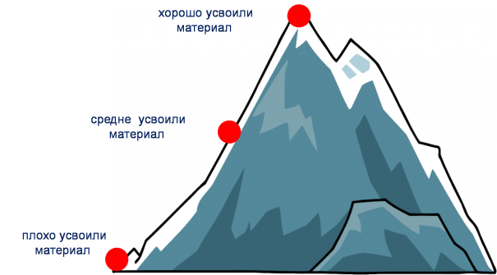
Учитель просит учащихся выставит себе итоговую оценку в дневнике исследований.
Рефлексия.
Нарисуй человека там, где себя видишь после урока.

Этап 5.2. Домашнее задание.
Учитель устно озвучивает домашнее задание и даёт комментарий к каждому пункту. Д/З выдаётся индивидуально каждому учащемуся на отдельном бланке.
Слайд 26.
1. Изучить текст параграфа 22-23 "Движения земной коры"
2. Нанести на контурную карту вулканы изученные на уроке.
3. Собрать информацию у своих родственников, односельчан и подготовить рассказ или интервью о землетрясении, которое произошло в 1970 году в Буйнакском районе.

